Solution Quiz - Octobre 2021

ANAGRAMME

Les mots suivants ont chacun une seule anagramme qui n'est jamais une forme conjuguée. Trouvez les solutions en vous aidant des lettres déjà placées.
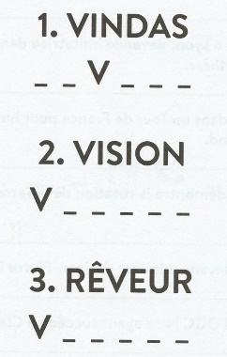

- Divans

- Voisin

- Verrue

LE BOUCHE-TROU

Sauf les noms propres, quels sont les deux seuls mots contenant ces lettres à cet endroit?

C _ _ F _ D _ _ T _ _ _

_ _ C _ G _ _ T _

Réponse = CONFIDENTIEL et INCOGNITO

CHARADE

Mon premier est une période géologique.
Mon deuxième est une période géologique.
Mon tout permet de ranger des revues de géologie.

Réponse = Étagère : étage – ère

DEVINETTE

Voici la devinette…

Arnold Schwarzenegger en a un long,

Michael J. Fox en a un court,

Madonna n'en a pas et le page n'utilise plus le sien...

Réponse = Le nom de famille…

ÉNIGME
- Il est dans l'étang et au fond du jardin.
- Il commence la nuit et finit le matin.
- Il apparaît deux fois dans l'année.

Qui est-ce?
Réponse = La lettre n

QUIZ MUSICAL

Il fallait trouver le nom des chanteuses.

Les niveaux de difficulté étaient :
Facile 1, 2
Difficile 3, 4, 5, 6, 7, 9
Très difficile 8, 10

1- Quel est le nom de la chanteuse? Marie Carmen Titre L'aigle noir
ttps://www.youtube.com/watch?v=GWR9Ti2ti8Y

2- Quel est le nom de la chanteuse? Diane Tell Titre Si j'étais un homme
https://www.youtube.com/watch?v=2_D84GZztz4

3- Quel est le nom de la chanteuse? Véronique Sanson Titre Amoureuse
https://www.youtube.com/watch?v=6PD6Ux7cNxM

4- Le nom de la chanteuse? Julie Masse Titre C'est zéro
https://www.youtube.com/watch?v=dHkSaxRqhu8

QUIZ MUSICAL (suite…)

5- Le nom de la chanteuse? Nicole Croisille Titre Une femme avec toi
https://www.youtube.com/watch?v=J3L2Lh6TlYU

6- Le nom de la chanteuse? Luce Dufault Titre Soirs de scotch
https://www.youtube.com/watch?v=Kgv93vBZXSg
7- Le nom de la chanteuse? Martine St Clair Titre Il y a de l'amour dans l'air
https://www.youtube.com/watch?v=0suo0u0dNAo

8- Le nom de la chanteuse? Nuance Titre Vivre dans la nuit
https://www.youtube.com/watch?v=KgkV1HHGnT0

9- Le nom de la chanteuse? Marie Denise Pelletier Titre Tous les cris les SOS
https://www.youtube.com/watch?v=yDPC8kSJUsY

10- Quel est le nom de la chanteuse? Diane Juster Titre Ce matin
https://www.youtube.com/watch?v=AUNj32h_p0c

TROUVER LES DEUX FIGURES IDENTIQUES
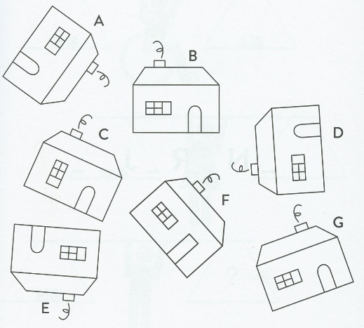

Réponse = Les figures A et D

